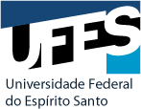

UNIVERSIDADE FEDERAL DO ESPÍRITO SANTO CENTRO DE CIÊNCIAS DA SAÚDE
PROGRAMA DE PÓS-GRADUAÇÃO EM CIÊNCIAS ODONTOLÓGICAS

PROCESSO SELETIVO PARA ALUNOS REGULARES
EDITAL PPGCO Nº 02/2025

FORMULÁRIO PARA INTERPOSIÇÃO DE RECURSO FASE I
Nome do candidato e código de Inscrição

Identificar e embasar cada contestação separadaamente

Este formulário deve ser datado, assinado e enviado para o e-mail pos.cienciasodontologicas@ufes.br

